**ÁREAS DE PRESERVAÇÃO PERMANENTE URBANAS E AS INUNDAÇÕES EM SÃO JOÃO DA BOA VISTA/SP: OBSERVAÇÕES SOBRE A APLICAÇÃO DO CÓDIGO FLORESTAL BRASILEIRO NO CÓRREGO SÃO JOÃO**

Bruno Bianchi Guimarães(a), Roberto Braga(b)

(a) Aluno de Pós-Graduação em Geografia (mestrado), UNESP Rio Claro. E-mail: brunob_gui@hotmail.com

(b) Professor Adjunto do Departamento do Planejamento Territorial e Geoprocessamento, UNESP Rio Claro. E-mail: rbraga@rc.unesp.br

**Eixo:** GEOGRAFIA FÍSICA E DESASTRES NATURAIS

**Resumo**

Este trabalho tem como tema principal as Áreas de Preservação Permanente (APP) no meio urbano. O objetivo é analisar a aplicação da legislação brasileira na instauração das Áreas de Preservação Permanente, e relacionar tal medida de proteção com a ocorrência de inundações nos meios urbanos. Está previsto no Código Florestal Brasileiro, através do Artigo 6°, inciso I, como uma das funções das APP a mitigação do risco a inundações e a vulnerabilidade da população a ela, mas na prática isso não ocorre. O trabalho mostra ainda o estudo de caso sobre o Córrego São João, no município de São João da Boa Vista/SP, onde a ocorrência de inundações é recorrente, e este conteúdo mostra avaliações quanto a situação ambiental das APP do córrego e sua relação com os índices de inundações em determinados pontos da cidade.

**Palavras chave:** Áreas de Preservação Permanente; Vulnerabilidade; Inundações; Córrego São João; Código Florestal Brasileiro

**1. Introdução**

Dentre os principais problemas ambientais que ocorrem nas cidades estão as inundações. A ocupação desordenada de áreas marginais a rios, aliados a fatores como a drenagem inadequada de águas pluviais, acentuam o problema tanto em grandes cidades quanto em cidades menores de interior. A urbanização efetuada sem levar em consideração as dinâmicas naturais dos corpos d’água faz com que ocorra a ocupação do chamado leito maior dos rios, destinado a receber o excedente hídrico no período de cheias. Nessa situação, a água que seria absorvida pelo solo e vegetação natural inunda áreas urbanizadas, causando graves danos à população.

A preservação das áreas marginais aos corpos d'água, aliada a medidas que garantam uma ocupação ordenada do solo urbano reduz o risco ás inundações. Nesse sentido, colocam-se as Áreas de Preservação Permanente - APP, que são áreas protegidas por lei e que devem ser preservadas da ocupação antrópica, de modo a preservar os recursos hídricos e as paisagens em áreas que apresentem maior fragilidade ambiental, como margens de rios e encostas íngremes. As APPs estão previstas na legislação brasileira pelo Código Florestal (Lei 12.651, de 2012). A manutenção e conservação das APPs contribuem de maneira fundamental para a redução dos riscos ambientais e da vulnerabilidade das populações urbanas.

O presente trabalho busca discutir o papel das APPs, na redução dos riscos a inundações associadas a cheias de corpos d'água urbanos. A análise tem como estudo a bacia do Córrego São João, na cidade de São João da Boa Vista- SP. O trabalho mostra uma caracterização das APP deste córrego e faz uma análise a respeito de sua situação ambiental, relacionando a ocupação de seus limites à ocorrência de inundações no município.

**2. Áreas de Preservação Permanente urbanas**

No meio urbano, a forma de ocupação do espaço impacta diretamente nas dinâmicas dos recursos naturais. Isso faz com que ao longo do tempo, as ações de preservação se tornem mais difíceis de serem aplicadas. No que se refere ao problema das inundações, a aplicação de medidas de proteção ambiental em meio urbano é diferente da realizada em meio rural, pois não só os tipos e os padrões de ocupação são distintos, mas também por suas características intrínsecas, como a intensa impermeabilização do solo, a urbanização implica funções ambientais diferentes das APPs.

No Brasil, as Áreas de Preservação Permanente (APP) são voltadas à proteção de corpos d'água, e visam, sobretudo, a proteção das matas ciliares. As APPs implementam um limite físico para possibilitar a proteção de corpos d’água, isolando essas áreas da ocupação antrópica e estimulando os processos naturais, como o crescimento de vegetação e a biodiversidade. Sua importância física é inegável, para a conservação das matas ciliares, cujo importante papel é destacado por CRESTANA (2006):

“(...) constituem uma formação florestal típica de áreas restritas ao longo dos cursos d’água e nascentes em locais sujeitos a inundações temporárias. Pela sua estratégica localização essa mata tem vocação de servirem como corredores naturais de ligação entre fragmentos e reservas florestais exercem papel fundamental na manutenção da qualidade da água, na conservação da biodiversidade e do patrimônio genético da flora e da fauna.” (CRESTANA, 2006).

O conceito de Área de Preservação Permanente, segundo Ribeiro (2011), surgiu no Brasil através da Lei 4771 (Brasil, 1965), que instituiu o novo Código Florestal Brasileiro. As diretrizes do Código Florestal de 1965 perduraram por 47 anos, até o ano de 2012. Porém, nesse período, segundo Castagnara et al. (2007), o Código Florestal de 1965 sofreu inúmeras alterações por meio de leis e medidas provisórias, o que demonstra a dificuldade dos legisladores em conciliar os interesses dos diversos atores envolvidos no assunto. No ano de 2012, através da Lei n° 12.651, de 25 de maio, foi promulgado o novo Código Florestal Brasileiro (Brasil, 2012).

Segundo o inciso II do Artigo 3° da referida Lei, considera-se Área de Preservação Permanente como sendo:

“Área protegida, coberta ou não por vegetação nativa, com a função ambiental de preservar os recursos hídricos, a paisagem, a estabilidade geológica e a biodiversidade, facilitar o fluxo gênico de fauna e flora, proteger o solo e assegurar o bem-estar das populações humanas”. (BRASIL, 2012).

Outra função das APPs, descrita no Artigo 6° do Código Florestal também seria a de “conter a erosão do solo e mitigar riscos de enchentes e deslizamentos de terra e de rocha”, o que também é de grande importância para a redução dos riscos ambientais urbanos.

Os critérios para a delimitação das APPs estão definidos no artigo Artigo 4° do Código Florestal, que considera as seguintes faixas:

I - as faixas marginais de qualquer curso d’água natural perene e intermitente, excluídos os efêmeros, desde a borda da calha do leito regular, em largura mínima de:

a) 30 (trinta) metros, para os cursos d’água de menos de 10 (dez) metros de largura;

b) 50 (cinquenta) metros, para os cursos d’água que tenham de 10 (dez) a 50 (cinquenta) metros de largura;

c) 100 (cem) metros, para os cursos d’água que tenham de 50 (cinquenta) a 200 (duzentos) metros de largura;

d) 200 (duzentos) metros, para os cursos d’água que tenham de 200 (duzentos) a 600 (seiscentos) metros de largura;

e) 500 (quinhentos) metros, para os cursos d’água que tenham largura superior a 600 (seiscentos) metros;

II - as áreas no entorno dos lagos e lagoas naturais, em faixa com largura mínima de:

a) 100 (cem) metros, em zonas rurais, exceto para o corpo d’água com até 20 (vinte) hectares de superfície, cuja faixa marginal será de 50 (cinquenta) metros;

b) 30 (trinta) metros, em zonas urbanas;

III - as áreas no entorno dos reservatórios d’água artificiais, decorrentes de barramento ou represamento de cursos d’água naturais, na faixa definida na licença ambiental do empreendimento;

IV - as áreas no entorno das nascentes e dos olhos d’água perenes, qualquer que seja sua situação topográfica, no raio mínimo de 50 (cinquenta) metros;

V - as encostas ou partes destas com declividade superior a 45°, equivalente a 100% (cem por cento) na linha de maior declive;

VI - as restingas, como fixadoras de dunas ou estabilizadoras de mangues;

VII - os manguezais, em toda a sua extensão;

VIII - as bordas dos tabuleiros ou chapadas, até a linha de ruptura do relevo, em faixa nunca inferior a 100 (cem) metros em projeções horizontais;

IX - no topo de morros, montes, montanhas e serras, com altura mínima de 100 (cem) metros e inclinação média maior que 25°, as áreas delimitadas a partir da curva de nível correspondente a 2/3 (dois terços) da altura mínima da elevação sempre em relação à base, sendo esta definida pelo plano horizontal determinado por planície ou espelho d’água adjacente ou, nos relevos ondulados, pela cota do ponto de sela mais próximo da elevação;

X - as áreas em altitude superior a 1.800 (mil e oitocentos) metros, qualquer que seja a vegetação;

XI - em veredas, a faixa marginal, em projeção horizontal, com largura mínima de 50 (cinquenta) metros, a partir do espaço permanentemente brejoso e encharcado. (BRASIL, 2012).

A tipologia das medidas das APPs para proteção de corpos d'água pode ser mais bem compreendida através da Figura 1, que retrata de forma mais didática as medidas das APP, de acordo com a Lei 12.651/2012.

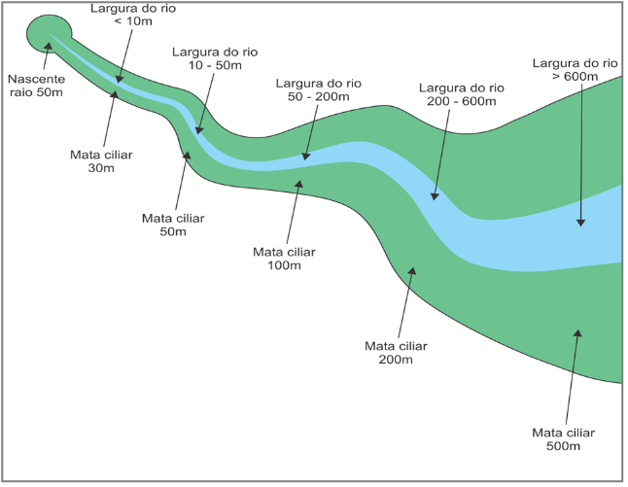

Figura 1: Medidas das Áreas de Preservação Permanente

Fonte: Atlas Digital das Águas de Minas – Universidade Federal de Viçosa.

**3. Risco e Vulnerabilidade Ambiental**

Existem diversas situações em que o ser humano sofre o risco a determinada situação ou elemento físico, que o torna frágil em relação a esses fatores, e essa fragilidade é conhecida como vulnerabilidade. De uma maneira geral, vulnerabilidade de uma determinada população a um perigo ambiental, pode ser entendida como a relação entre o grau de exposição da mesa a esse perigo e à capacidade de resposta dessa população a esses problemas (BRAUCH, 2005 apud BRAGA, OLIVEIRA E GIVISIEZ, 2006). Para O’Riordan (2002) a vulnerabilidade a desastres naturais também pode ser descrita como a incapacidade de uma pessoa, sociedade ou grupo populacional de evitar o perigo relacionado a catástrofes naturais ou a condição de ser forçado a viver em tais condições de perigo. Tal situação decorre de uma combinação de processos econômicos, sociais, ambientais e políticos. (O’RIORDAN, 2002 apud BRAGA, OLIVEIRA e GIVISIEZ, 2006).

O nível de exposição a fatores que torna determinado indivíduo frágil mostra seu índice de vulnerabilidade, tornando-o mais ou menos vulnerável a determinada situação, ou ainda com um nível de vulnerabilidade maior ou menor quando comparado a outro indivíduo ou grupo de indivíduos. As situações de risco e vulnerabilidade estão diretamente ligadas as ações antrópicas e a ocupação do meio urbano. Em praticamente todas as cidades existem problemas que tornam frágeis uma parcela da população, em diferentes níveis, geralmente ligados aos fatores socioeconômicos. No caso do Brasil, que é um país considerado “em desenvolvimento”, o número de locais com problemas como inundações, deslizamento de terra e contaminação é considerável, uma vez que a ocupação urbana se deu de forma desordenada.

**4. Justificativa**

A importancia da analise das APP se dá pela necessidade de preservação dos recursos naturais e da prevenção a inundações no meio urbano. Na época da elaboração do Código Florestal Brasileiro houve diversas discussões a respeito da abrangência da proteção descrita no texto da lei, que foi contestada em diversas frentes por grupos ambientalistas, que acusam os membros que o elaboraram de atenderem a interesses de grandes latifundiários, diminuindo o nível de proteção. A análise do conceito na instauração das APP deve ser realizada de forma comparativa com o texto do Código Florestal anterior, indentificando se ocorreram avanços ou retrocessos em relação a medidas de proteção.

A respeito da prevenção a inundações, o texto do Código Florestal indica que uma das funções das APP é servir como área de contenção para enchentes dos rios. Mas em determinadas áreas urbanas, mesmo com essa área consolidada, se registram ocorrencia de inundações; em outras em que teoricamente a situação favorecem sua ocorrencia, o indice de inundações é menor. Essa situação motivou a elaboração de uma analise demonstrativa a respeito de casos em que essa situação ocorre, que no caso deste trabalho utiliza o exemplo do Córrego São João. A constante ocorrencia de inundações, de pequena, média e em alguns casos de grande proporção, justifica sua escolha como recorte espacial, e a análise da eficiência das APP é justificada pela necessidade de constante discussão acerca deste instrumento legislativo e da importância de uma análise crítica. A conflituosa relação entre o homem e o meio ambiente também justifica os estudos que buscam mostrar os conflitos existentes entre as atividades humanas e os processos ambientais, mostrando que é possível que o homem se desenvolva de forma responsável e planejada em relação aos aspectos naturais da paisagem.

**5. Materiais e métodos**

**5.1 Caracterização da área de estudo**

O município de São João da Boa Vista está localizado mesorregião de Campinas, e é a principal cidade de sua microrregião. Está na posição leste do Estado de São Paulo, próxima a divisa do Estado de Minas Gerais; localiza-se a cerca de 220 km de distância da capital do Estado, São Paulo.

Segundo o Instituto Brasileiro de Geografia e Estatística (IBGE), a área da unidade territorial do município é de 516,399 Km². O último censo realizado pelo IBGE, em 2010, mostrou uma população de 83.638 habitantes, e previu um aumento para 89.027 habitantes para 2015. A densidade demográfica (habitantes/Km²) é de161,96.

O município de São João da Boa Vista está localizado na bacia hidrográfica do Rio Jaguari-Mirim, e o Córrego São João é um de seus afluentes. A cidade cresceu a partir de seu leito, há 194 anos. Segundo o Plano Municipal de Desenvolvimento Rural Sustentável do município, o Córrego São João tem uma extensão de 13,0 Km, onde quase que em sua totalidade em meio urbano, passando pelo centro da cidade de São João da Boa Vista.

Historicamente, a população de parte da área central do município de São João da Boa Vista/SP vem sofrendo com as constantes inundações sendo, na perspectiva do risco, vulneráveis às enchentes do Córrego São João. Anualmente ocorrem enchentes quando o nível pluviométrico aumenta, e assola os moradores que vivem bem próximos ou à beira de seu leito regular com inundações. A seguir, a Figura 2 mostra o limite municipal e a área de estudo escolhida, com destaque para o Córrego São João:

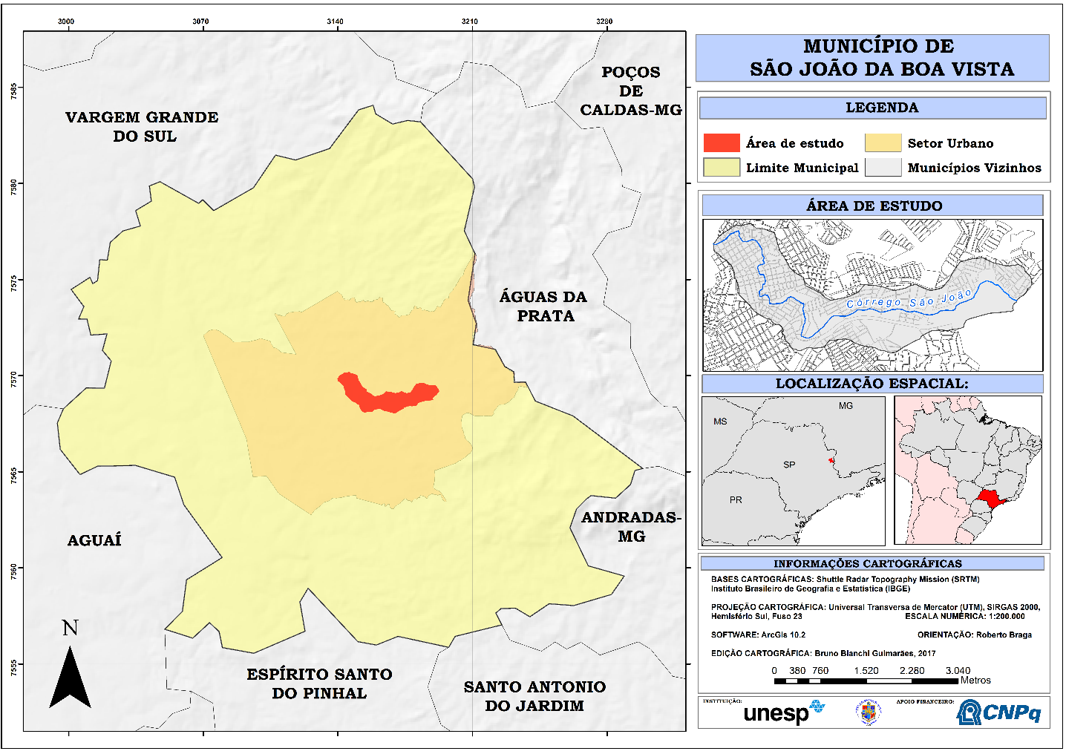

Figura 2: Município de São João da Boa Vista/SP

**5.2 Metodologia**

No início do trabalho foi realizado um levantamento bibliográfico a respeito dos temas abordados e estudos já realizados a respeito de APP e riscos ambientais. A revisão bibliográfica englobou os seguintes temas: legislação ambiental, Áreas de Preservação Permanente, risco, planejamento ambiental e urbano e vulnerabilidade. Foram analisadas imagens de satélite para identificação do trecho percorrido pelo Córrego São João e para delimitação da área urbanizada. Essas análises de imagens visam dar base a estudos de topografia do solo, de índice de vegetação, uso e ocupação da área urbanizada, o que subsidia a elaboração de mapas na escala 1:50.000, auxiliando as análises e visitas a campo. O trabalho se iniciou acompanhado de disciplinas específicas no programa de pós-graduação em geografia da UNESP – Rio Claro, tendo os seguintes temas: planejamento ambiental, justiça ambiental, geotecnologias aplicadas ao meio urbano, aplicação de técnicas de geoprocessamento e analise da paisagem. Tais disciplinas deram uma base rica em informações e experiências que contribuem para o andamento do trabalho.

Para os trabalhos de campo foram escolhidos alguns pontos específicos para a análise do Córrego São João. O rio ocupa quase que em sua totalidade a área densamente ocupada no município de São João da Boa Vista, o que dá margem para analise em relação a ocupação de áreas urbanas em relação as APP. Nos trabalhos de campo foram obtidas imagens (fotografias) e realizada pesquisa histórica sobre a região para se ter uma perspectiva sobre mudanças nas características do corpo d’água analisado e seu entorno. Houve contato constante com a prefeitura municipal de São João da Boa Vista visando adquirir informações técnicas sobre as características do meio físico do município, através de textos e ferramentas que podem ser usadas na elaboração dos mapas temáticos. Utilizou-se o programa ArcGis 10.2 para a elaboração de mapas, delimitação automática de APPs, identificação de áreas verdes, uso e ocupação da terra e sobreposição de dados.

**6. Resultados**

Nos primeiros trabalhos efetuados em campo já foi possível observar que em nenhum ponto do Córrego São João sua largura ultrapassa os 10 metros, o que segundo o Código Florestal, através do Artigo 4°, exige uma APP de no mínimo 30 metros de largura. Sendo assim, através do SIG ArcGis foi possível delimitar as áreas mínimas de APP que transcorrem o Córrego São João, e a Figura 3 a seguir mostra um trecho que corta o centro da cidade de São João da Boa Vista, bem como os pontos onde os relatos de inundações são mais recorrentes, os quais serão descritos a seguir:



Figura 3: Trecho das Áreas de Preservação Permanente do Córrego São João.

Através de uma sobreposição de dados foi possível retratar o uso e ocupação dentro dos limites das APPs para observação de que forma ela é composta: se por vegetação, edificações, solo exposto, se existe lançamento de lixo e esgoto e demais fatores que possam contribuir para a ocorrência de inundações. Através de trabalhos de campo, interpretação de imagens de satélite de diferentes datas e análise de dados chegou-se a representação retratada a seguir. A Figura 4 mostra o mapa com o uso e ocupação do solo nas APP do Córrego São João.

O mapa mostra apenas um trecho das APPs do Córrego São João para melhor análise nesta escala. As ruas retratadas são as que mais sofrem com as inundações, e se pode observar que a ocupação das APPs se dá em grande parte pela ocupação de equipamentos urbanos; trechos de vegetação são bem fragmentados e em menor quanidade que em outros pontos do córrego, o que prejudica a função de APP em proteger tanto o corpo d’água quanto diminuir o risco a inundações. Nos trechos em que a extensão das APP é menor, ocorrem mais situações de inundações do que em trechos onde a APP está consolidade e com maior presença de vegetação.

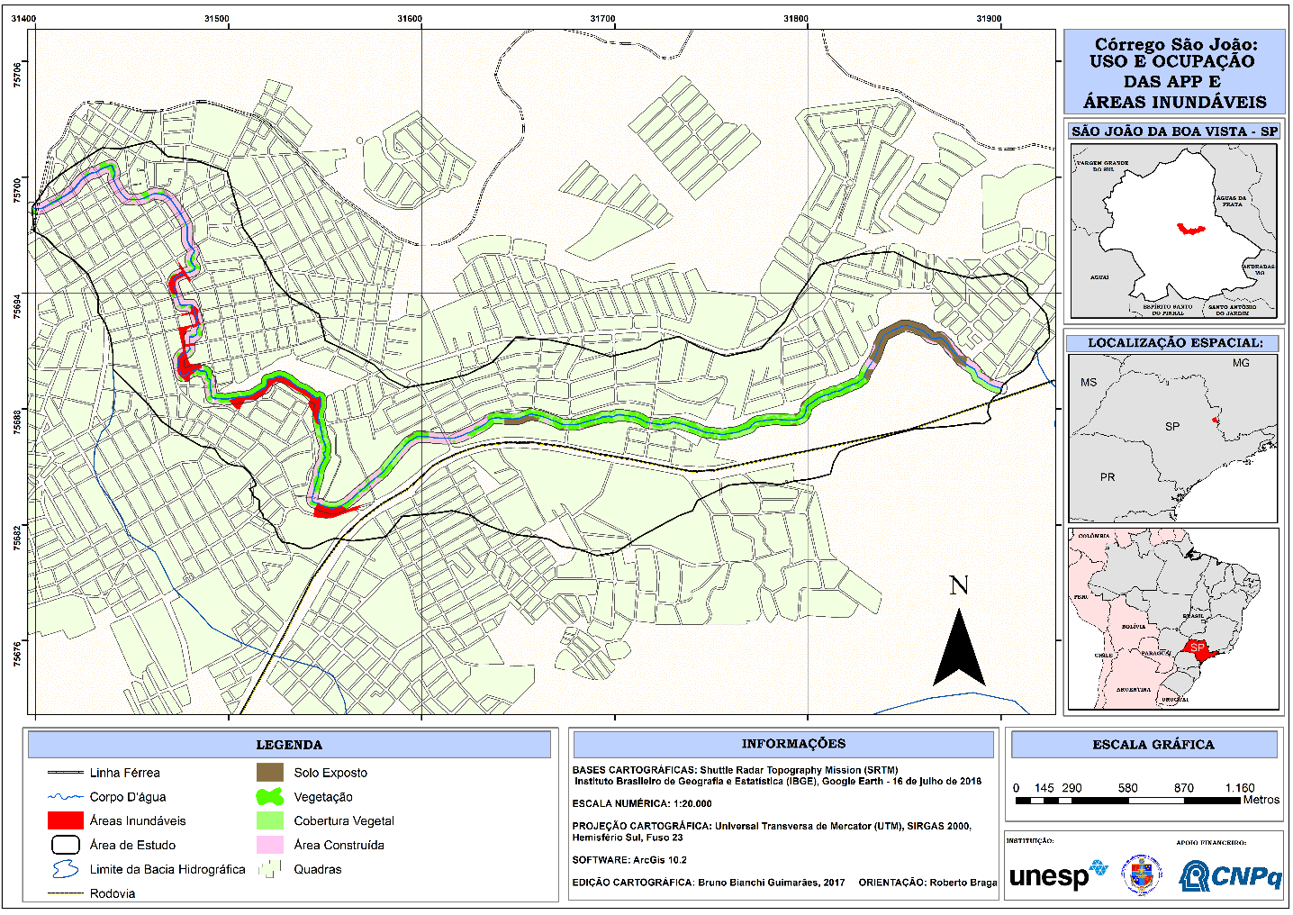

Figura 4 : Uso e Ocupação do Solo e áreas inundáveis nas Áreas de Preservação Permanente do Córrego São João.

Como amostragem das áreas inundáveis, foram escolhidos alguns pontos nas áras mais densamente ocupadas, onde há registro de ocorrência de inundações. Também foram escolhidos locais em que a APP está consolidada, para subsidiar uma análise comparativa quanto ao nível de inundações proporcional ao grau de ocupação das APPs. Os pontos visitados se localizam na área central do município de São João da Boa Vista, local onde o indice de enchentes é maior do que a montante do rio, mais proximo a sua nascente; as visitas foram feitas ao longo do ano de 2016 e no mês de janeiro de 2017. O local onde a ocorrência de inundações é mais alto é na Rua Oscar Janson. A Figura 5 mostra o último caso de inundação nesta área, que ocorreu no dia 7 de janeiro de 2017.

Em outro ponto, este mais próximo da Rua Maximina Gustavson, a ocupação urbana respeita os limites das APPs em alguns trechos, sendo uma área protegida pela prefeitura municipal. Neste ponto, no momento em que a fotografia foi registrada, ainda havia ocorrencia de chuva moderada. Até o momento da foto a área de APP estava cumprindo sua função e servindo como área de escape para o excesso de água do Córrego São João. Após a fotografia, a água pode ter transbordado essa área, pois a chuva continuou por mais algum tempo. A seguir, a Figura 6 mostra o ponto 2, a montante do ponto 1, em foto do dia 5 de novembro de 2016:

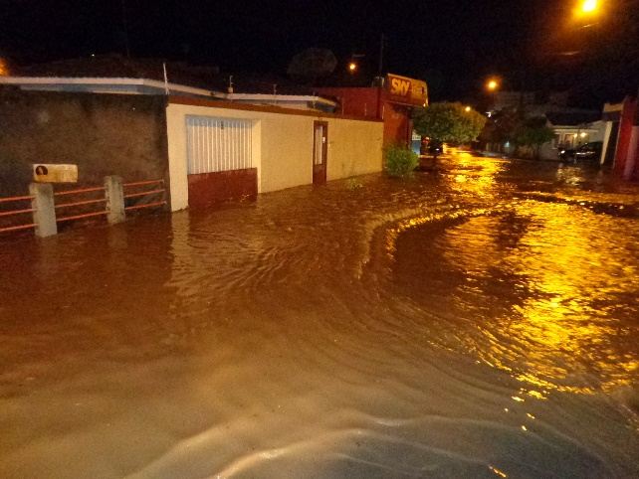

Figura 5: Inundação na Rua Oscar Janson, em São João da Boa Vista. Foto: Bruno Bianchi Guimarães, 2017.

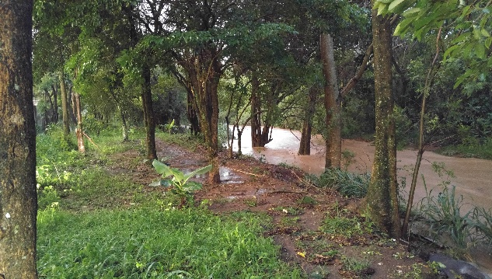

Figura 6: Área de Preservação Permanente do Córrego São João. Foto: Bruno Bianchi Guimarães, 2016.

Em uma curta extensão, as dinâmicas externas ao Córrego São João se alteram constantemente, como foi observado nas visitas a campo nesses e em vários outro pontos visitados . O uso e ocupação das APP são variados, sendo este último ponto mostrado na fotografia um dos mais bem conservados e mais proximos das características pregadas pelo Código Florestal Brasileiro. A comparação entre trechos com APP consolidada, em que os casos de inundações são menores, permitem concluir que sua função de contenção de enchentes é pertinente, e a principio nos mostra que se toda a extensão dessas APPs fossem consolidadas, os casos de inundações em São João da Boa Vista poderiam ser menores ou inexistentes. Mas ainda existem certos pontos a serem esclarecidos. Um deles é a respeito de um trecho do Córrego São João em que a APP é menor do que a prevista no Código Florestal e a borda do leito regular foi alterada para tentar conter um possível cheia. Esse trecho do rio corta um grande supermercado do municipio, e esse trecho do rio foi alterado pela iniciativa privada. A seguir, a Figura 7 mostra tal ponto:

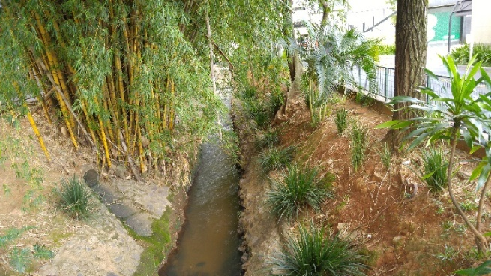

Figura 7: Trecho do Córrego São João. Foto: Bruno Bianchi Guimarães, 2016.

Neste trecho, a ocorrencia de inundações é menor do que nos outro mostrados, mesmo os limite da APP sendo menor do que o exigido por lei, e mesmo com as ações antropicas presentes constantemente ao seu redor. Este local tem histórico de grandes enchentes na década de 1990, mas após a instalação do supermercado e o que se pode chamar de “reforma” deste trecho do rio, o índice de inundações diminuiu no entorno em que está nos limites do empreendimento, protegendo o estacionamento do local, mas continuou a montante e a jusante deste trecho, e também fora da área onde se encontra o comércio, como mostra a Figura 8 a seguir:

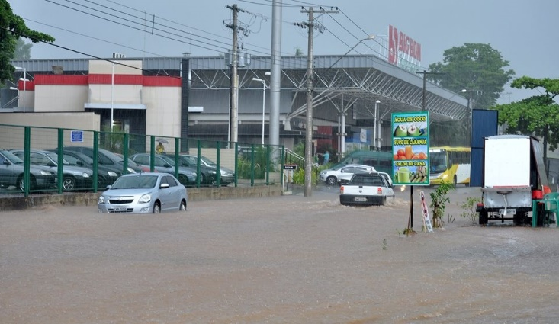

Figura 8: Inundação na Avenida Brasília. Foto: J. L. Arcuri, 2017.

**7. Conclusões**

As análises realizadas sobre a situação das APPs do Córrego São João permitem dizer que sua função, prevista no Código Florestal Brasileiro, não se aplica com efetividade na realidade de situações de enchente em modo geral, sobretudo pela atual composição do meio urbano. Essa função é difícil de ser efetiva uma vez que a aplicação das APPs acaba por não se dar da forma ideal como prevista em lei. Na cidade de São João da Boa Vista, a maioria das APPs do Córrego São João não está consolidada, ou mesmo estando consolidada, não apresenta condições para que ela exerça suas funções, o que resulta em inundações. As APP estão ocupadas por construções, ruas, pontes e outros equipamentos urbanos, e não por vegetação em uma área isolada e protegida. Em alguns pontos onde a situação das áreas verdes é um pouco melhor, o nível de inundação se mostra relativamente inferior a pontos em que não há proteção nenhuma do corpo d’água, o que é um indício que se a APP fosse instalada de forma correta os problemas poderiam ser menores. A presença de cercas ou barreiras para delimitar a APP não existe em nenhum ponto, o que não protege essas áreas em relação ao despejo de lixo e outras ações antrópicas. Seria necessário um melhor planejamento urbano em relação a distribuição de lotes, na forma da ocupação urbana. Também seria importante a conscientização e esclarecimento da população para a importância de das APPs para a qualidade de vida urbana.

**8. Bibliografia**

BRAGA, Tania Moreira; OLIVEIRA, Elzira Lucia de; GIVISIEZ, Gustavo Henrique Naves. **Avaliação de metodologias de mensuração de risco e vulnerabilidade social a desastres naturais associados à mudança climática.** XV Encontro Nacional de Estudos Populacionais, ABEP. Caxambu, 2006

BRASIL, Lei Federal (1965) – **“Código Florestal Brasileiro – Lei Nº 4.771”**; DF- 1965.

BRASIL, Lei Federal (2012) – **“Código Florestal Brasileiro – Lei Nº12. 651”**; DF- 2012.

BRASIL, Lei Federal (2012) – **“Código Florestal Brasileiro – Lei Nº12. 727”**; DF- 2012.

CRESTANA, M. Souza Machado. **Florestas-Sistemas de Recuperação com Essências Nativas, Produção de Mudas e Legislações**. 2 Ed. (atualizada) Campinas. 2006

IBGE - Instituto Brasileiro de Geografia e Estatística. **Cidades: banco de dados***:* Disponível em: < http://www.ibge.gov.br>. Acesso em: 15 de outubro de 2014.

RIBEIRO G.V.B. **A origem histórica do conceito de área de preservação permanente no Brasil**. Revista Thema. V.1, n.8, p. 1-13, 2011.

SÃO JOÃO DA BOA VISTA. **Plano Municipal de Desenvolvimento Rural Sustentável 2014-2017.** Prefeitura Municipal de São João da Boa Vista, 2015.

**9. Agradecimentos**

Agradeço ao CNPq, pelo apoio financeiro (bolsa de mestrado).